Національний технічний університет України
«Київський політехнічний інститут імені Ігоря Сікорського»
Факультет Інформатики та Обчислювальної Техніки
Кафедра автоматики та управління в технічних системах

Лабораторна робота №1
з дисципліни «Основи WEB - технологій /Основи front-end технологій»
Тема: «Мова гіпертекстової розмітки сайту HTML-5»

Виконав: | Перевірив:
ст. групи ІА-92  Мешко І.С.; | Голубєв Л. П.

Київ 2020
Завдання.
1. Створити в текстовому редакторі Notepad (Notepad ++) структуру WEB-сторінки мовою HTML-5. Обов'язково використовувати теги <TITLE> І <META>.
У TITLE вказати своє прізвище, ініціали та номер групи. В META - кодування сторінки, keywords, description
2. Створити 3 абзаци з інформацією про автора сторінки:
1-й - прізвище, ім'я, по батькові (використовувати тег H2);
2-й - інформацію про дату і місце народження;
3-й - інформацію про освіту (школа, університет).

3. Інформацію про ваше хобі -у вигляді ненумерованого списку (не менше 3-пунктів).
4. Три ваших улюблених книги або фільми у вигляді нумерованого списку.
5. Абзац з описом самого вподобаного міста, де ви бували.
6. Додати фото цього міста.
7. Додати гіперпосилання на це фото з адресою сайту цього міста.
8. Зберегти розроблену WEB-сторінку на диску під своїм ім'ям в форматі html.
Хід роботи
Лістинг:
<!DOCTYPE html>
<head>
<meta charset="UTF-8">
<meta http-equiv="X-UA-Compatible" content="IE=edge">
<meta name="viewport" content="width=device-width, initial-scale=1.0">
<meta name="description" content="Дисципліна WEB-програмування" />
<meta name="keywords" content="HTML,CSS" />
<title>Мешко І.С. ІА-92</title>
<style>
</style>
</head>
<body>
<h2>Мешко Іван Сергійович</h2>
<p>18.11.2001 Новомосковськ</p>
<p>Ліцей №1 -> КПІ</p>
<ul>
<li>Малювання</li>
<li>Відеоігри</li>
<li>Спорт</li>
<li>Музика</li>
</ul>
<ol>
<li>Книга - "Майстер і Маргарита"</li>
<li>Фільм - "Ріддік"</li>
<li>Мультфільм - "Shrek"</li>
<li>Серіл - "Декстер"</li>
</ol>
<p>
Берлін - столиця і найбільше місто Німеччини, перше за населенням і четверте за площею місто Євросоюзу.<br>
Є однією з 16 земель у складі ФРН і повністю розташовується всередині федеральної землі Бранденбург.<br>
Це п'ятий за чисельністю населення місто в Європі, на його частку припадає 14% населення Германії.</p>
<a href="https://www.berlin.de/"><img src="https://www.private-prague-guide.com/wp-content/uploads/Fotolia_134992329_Berlin.jpg"></a>
</body>
</html>
Результат:
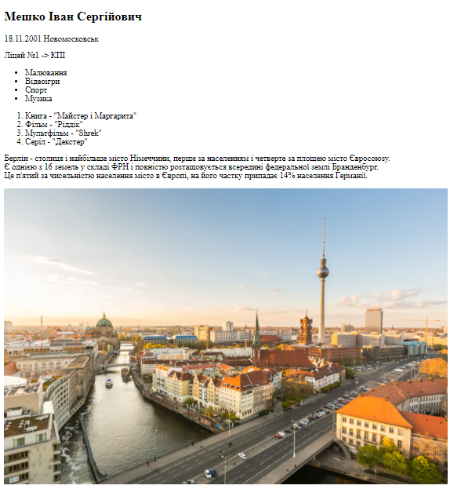
Висновок: у цій лабораторній роботі я навчилася використовувати теги мови розмітки HTML, а саме <title>, <meta>, <a>, <h>, <p>, нумеровані та ненумеровані списки, додавати картинки на сторінку.

